МИНОБРНАУКИ РОССИИ
Санкт-Петербургский государственный
электротехнический университет
«ЛЭТИ» им. В.И. Ульянова (Ленина)
Кафедра информационных систем

отчет
по практической работе №2
по дисциплине «Программирование»
Тема: Одномерные статические массивы.

Студентка гр. |  | Касаткина А.Р.
Преподаватель |  | Глущенко А. Г.

Санкт-Петербург
2023
Цель работы.
Изучение одномерных массивов, разных видов сортировок и бинарного поиска.
Основные теоретические положения.
Массив представляет собой индексированную последовательность однотипных элементов с заранее определенным количеством элементов. Наглядно одномерный массив можно представить, как набор пронумерованных ячеек, в каждой из которых содержится определенное значение.
Все массивы можно разделить на две группы: одномерные и многомерные. Описание массива в программе отличается от объявления обычной переменной наличием размерности массива, которая задается в квадратных скобках после имени.
Элементы массива нумеруются с нуля. При описании массива используются те же модификаторы (класс памяти, const и инициализатор), что и для простых переменных.
Простейший циклический алгоритм вывода значений элементов некоторого одномерного массива выглядит так:
const int n = 10;
short A[n];
for (int i = 0; i < n; ++i)
cout << setw(8) << left << A[i];
cout << endl;
Простейший алгоритм ввода значений элементов одномерного массива может выглядеть так:
const int n = 10;
short A[n];
cout << "Введите " << n << " целых чисел: \n"
for (int i = 0; i < n; ++i)
cin >> A [i];
Сортировка – процесс размещения элементов заданного множества объектов в определенном порядке. Когда элементы отсортированы, их проще найти, производить с ними различные операции. Сортировка напрямую влияет на скорость алгоритма, в котором нужно обратиться к определенному элементу массива.
Простейшая из сортировок – сортировка обменом (пузырьковая сортировка). Вся суть метода заключается в попарном сравнении элементов и последующем обмене. Таким образом, если следующий элемент меньше текущего, то они меняются местами, максимальный элемент массива постепенно смещается в конец массива, а минимальный – в начало. Один полный проход по массиву может гарантировать, что в конце массива находится максимальный элемент.
Затем процесс повторяется до тех пор, пока вся последовательность не будет упорядочена.
Shaker sort – модификация пузырьковой сортировки. Принцип работы этой сортировки аналогичен bubble sort: попарное сравнение элементов и последующий обмен местами. Но имеется существенное отличие. Как только максимальный элемент становится на свое место, алгоритм не начинает новую итерацию с первого элемента, а запускает сортировку в обратную сторону. Алгоритм гарантирует, что после выполнения первой итерации, минимальный и максимальный элемент будут в начале и конце массива соответственно.
Comb sort (сортировка расческой) – ещё одна модификация сортировки пузырьком. Алгоритм был разработан специально для случаев, когда минимальные элементы стоят слишком далеко, или максимальные – слишком близко к началу массива. В сортировке расческой переставляются элементы, стоящие на расстоянии.
Оптимально изначально взять расстояние равным длине массива , а далее уменьшать его на определенный коэффициент, который примерно равен 1.247. Когда расстояние станет равно 1, выполняется обычная сортировка пузырьком.
Сортировка вставками (insert sort) – алгоритм сортировки, в котором элементы массива просматриваются по одному, и каждый новый элемент размещается в подходящее место среди ранее упорядоченных элементов.
Общая суть сортировки вставками такова:
1) Перебираются элементы в неотсортированной части массива.
2) Каждый элемент вставляется в отсортированную часть массива на то место, где он должен находится.
Сортировка вставками делить массив на 2 части – отсортированную и неотсортированную. С каждым новым элементом отсортированная часть будет увеличиваться, а неотсортированная уменьшаться. Причем найти нужное место для очередного элемента в отсортированном массиве достаточно легко.
Быстрая сортировка (quick sort) – одна из самых быстрых сортировок. Эта сортировка по сути является существенно улучшенной версией алгоритма пузырьковой сортировки.
Общая идея алгоритма состоит в том, что сначала выбирается из массива элемент, который называется опорным. От выбора опорного элемента не зависит корректность алгоритма, но в отдельных случаях может сильно зависеть его эффективность. Затем необходимо сравнить все остальные элементы с опорным и переставить их в массиве так, чтобы разбить массив на три непрерывных отрезка, следующие друг за другом: меньше опорного, раны опорному и больше опорного. Для меньших и больших значений необходимо выполнить рекурсивно ту же последовательность операций, если длина отрезка больше единицы.
Алгоритм бинарного поиска – классический алгоритм поиска в отсортированном массиве, который использует дробление массива на половины. Если элемент, который необходимо найти, присутствует в списке, то бинарный поиск возвращает ту позицию, в которой он был найден.

Постановка задачи.

Необходимо написать программу, которая:

1) Создает целочисленный массив размерности N = 100. Элементы массивы должны принимать случайное значение в диапазоне от -99 до 99.

2) Отсортировать заданный в пункте 1 массив […] сортировкой (от меньшего к большему). Определить время, затраченное на сортировку, используя библиотеку chrono.

3) Найти максимальный и минимальный элемент массива. Подсчитайте время поиска этих элементов в отсортированном массиве и неотсортированном, используя библиотеку chrono.

4) Выводит среднее значение (если необходимо, число нужно округлить) максимального и минимального значения в отсортированном и неотсортированном. Выводит индексы всех элементов, которые равны этому значению, и их количество. Подсчитайте время поиска.

5) Выводит количество элементов в отсортированном массиве, которые меньше числа a, которое инициализируется пользователем.

6) Выводит количество элементов в отсортированном массиве, которые больше числа b, которое инициализируется пользователем.

7) Выводит информацию о том, есть ли введенное пользователем число в отсортированном массиве. Реализуйте алгоритм бинарного поиска. Сравните скорость его работы с обычным перебором. (*)

8) Меняет местами элементы массива, индексы которых вводит пользователь. Выведите скорость обмена, используя библиотеку chrono.

Должна присутствовать возможность запуска каждого пункта многократно.

Варианты сортировок
- Bubble sort (пузырьковая сортировка)
- Shaker sort (шейкер-сортировка)
- Comb sort (сортировка расчёской)
- Insert sort (сортировка вставками)

5 (*). Quick sort (быстрая сортировка)
Выполнение работы.
Код программы представлен в приложении А.
Ввод пользователем и обработка данных |  | Работа алгоритма и вывод на экран
Меню
При запуске программы перед пользователем появляется окно с меню, где он может выбрать номер задания. |  | Меню:  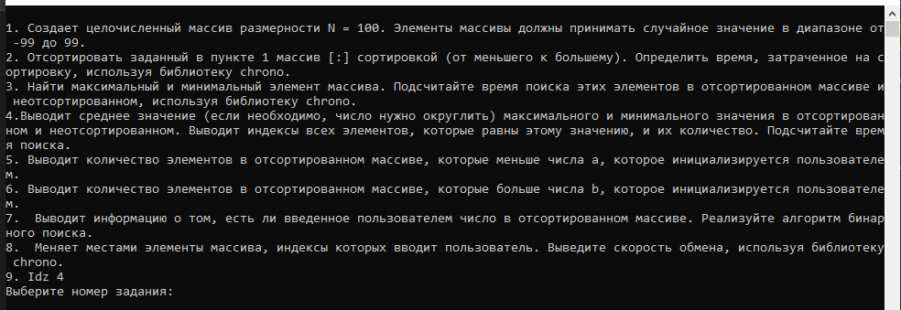
Выполнение первого задания
При вводе пользователем цифры «1», происходит вывод на экран массива, заполненного случайными числами в диапазоне от -99 до 99. | 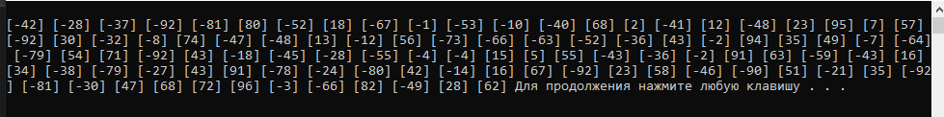
Выполнение второго задания
При вводе пользователем цифры «2», происходит вывод на экран меню выбора сортировки. | 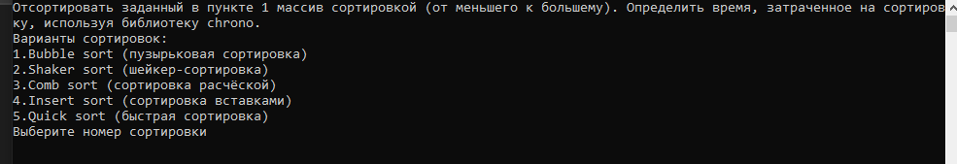  Пример bubble sort:  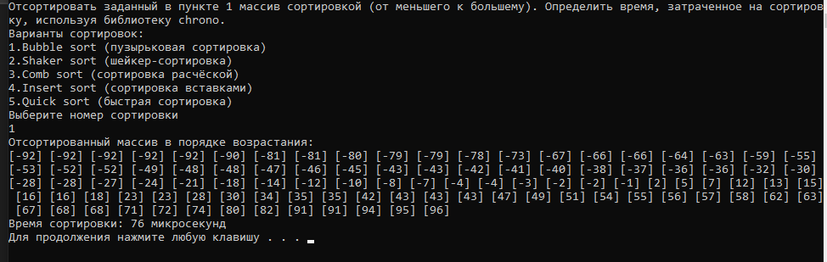  Пример shaker sort:  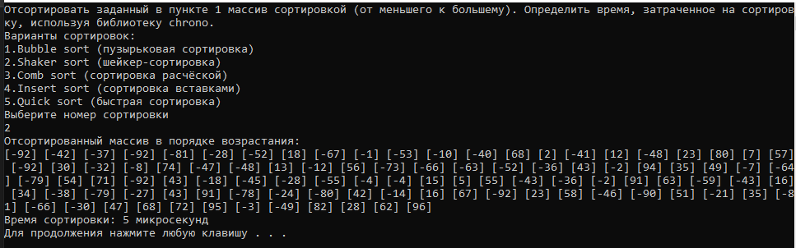  Пример comb sort:  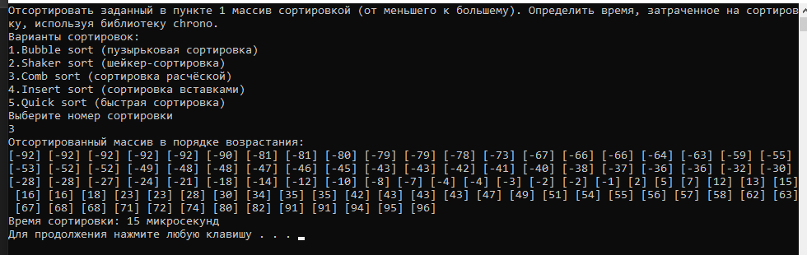  Пример insert sort:  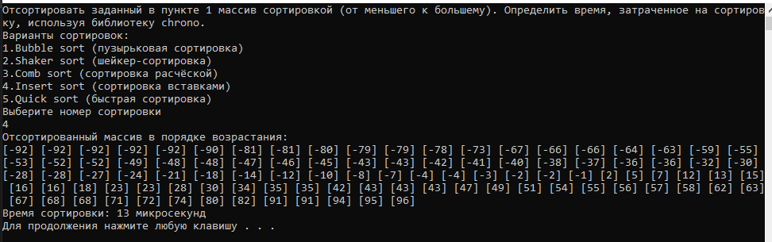  Пример quick sort:  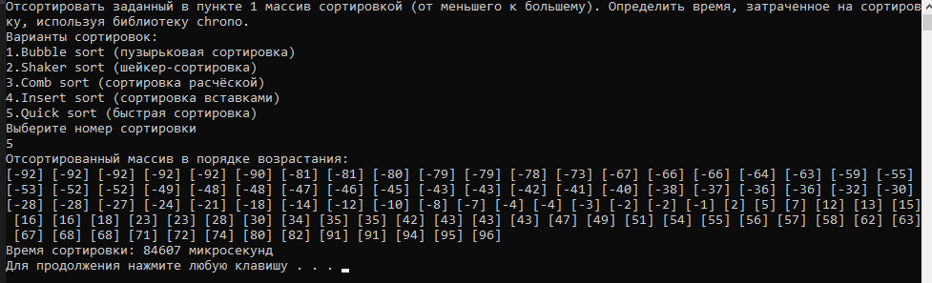

Продолжение Таблицы
Выполнение третьего задания
При вводе пользователем цифры «3», происходит вывод на экран максимального и минимального элементов массива. | 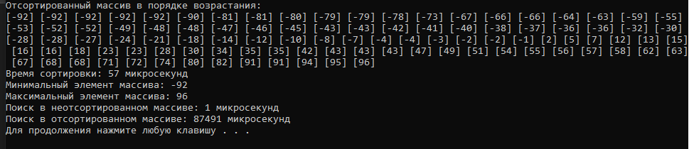
Выполнение четвертого задания
При вводе пользователем цифры «4», происходит вывод на экран среднего значения максимального и минимального значения в отсортированном и неотсортированном массиве. | 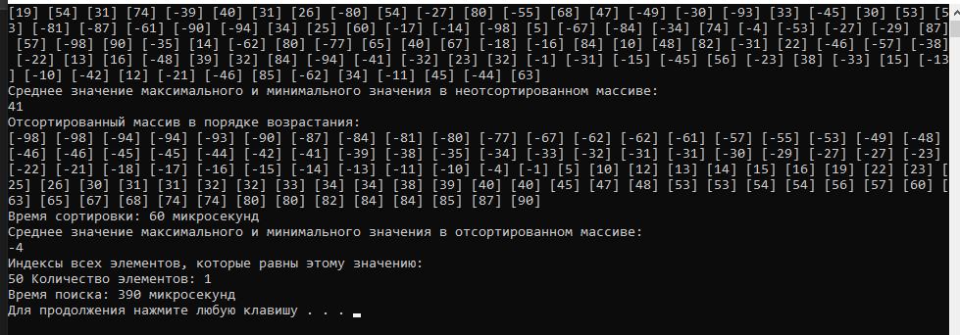
Выполнение пятого задания
При вводе пользователем цифры «5», происходит вывод на экран количества элементов в отсортированном массиве, которые меньше числа a, которое инициализируется пользователем. | 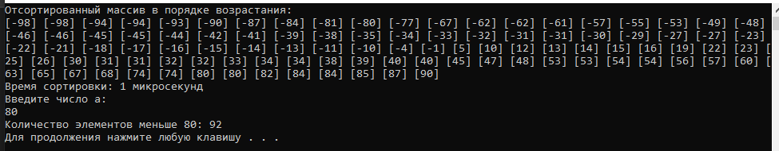
Выполнение шестого задания
При вводе пользователем цифры «6», происходит вывод на экран количества элементов в отсортированном массиве, которые меньше числа a, которое инициализируется пользователем. | 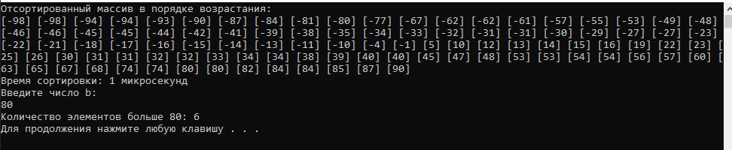
Выполнение седьмого задания
При вводе пользователем цифры «7», происходит вывод на экран информации о том, есть ли введенное пользователем число в отсортированном массиве. | 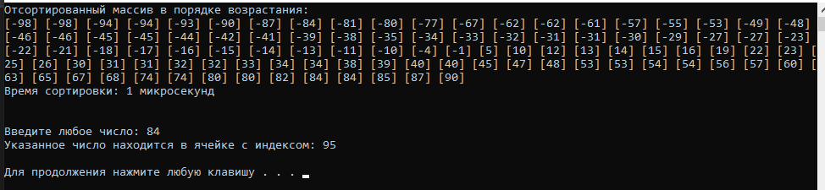
Выполнение восьмого задания
При вводе пользователем цифры «8», происходит вывод на экран элементов массива, поменянных местами, индексы которых вводит пользователь. | 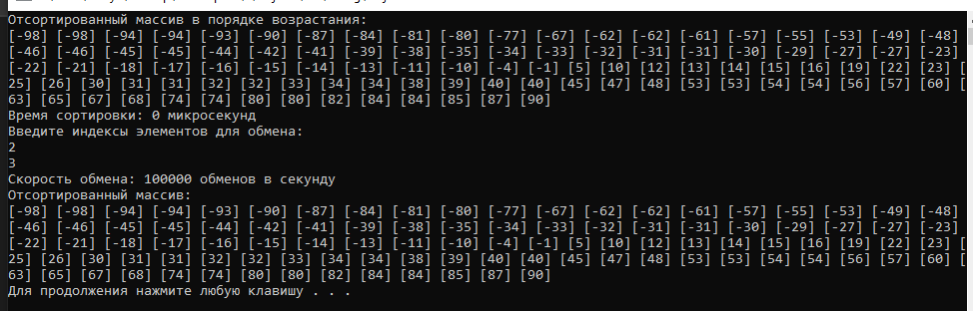
Выполнение идз
При вводе пользователем цифры «9», происходит вывод на экран массива, отсортированного сортировкой Шелла. | 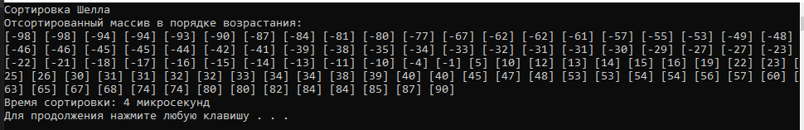
Выводы.
В процессе выполнения практической работы были отработаны навыки написания программы на языке c++, а именно работа с массивами, их вводом и выводом, бинарным поиском и разными видами сортировки.

Приложение А
рабочий код

#include <iostream>
#include <chrono>
using namespace std;

const int N = 100;
void zadania(int N) {
cout << "1. Создает целочисленный массив размерности N = 100. Элементы массивы должны принимать случайное значение в диапазоне от -99 до 99." << endl;
cout << "2. Отсортировать заданный в пункте 1 массив […] сортировкой (от меньшего к большему). Определить время, затраченное на сортировку, используя библиотеку chrono." << endl;
cout << "3. Найти максимальный и минимальный элемент массива. Подсчитайте время поиска этих элементов в отсортированном массиве и неотсортированном, используя библиотеку chrono." << endl;
cout << "4.Выводит среднее значение (если необходимо, число нужно округлить) максимального и минимального значения в отсортированном и неотсортированном. Выводит индексы всех элементов, которые равны этому значению, и их количество. Подсчитайте время поиска." << endl;
cout << "5. Выводит количество элементов в отсортированном массиве, которые меньше числа a, которое инициализируется пользователем." << endl;
cout << "6. Выводит количество элементов в отсортированном массиве, которые больше числа b, которое инициализируется пользователем." << endl;
cout << "7. Выводит информацию о том, есть ли введенное пользователем число в отсортированном массиве. Реализуйте алгоритм бинарного поиска." << endl;
cout << "8. Меняет местами элементы массива, индексы которых вводит пользователь. Выведите скорость обмена, используя библиотеку chrono." << endl;
cout << "9. Idz 4" << endl;
}
//1
void main1(int arr[], int sort_arr[]) {
setlocale(0, "");
for (int i = 0; i < N; i++)
{
int start = -99;
int end = 99;
arr[i] = rand() % (end - start + 1) + start;
sort_arr[i] = arr[i];
}
cout << endl;
}

//1.1
void bubble_sort(int bub[]) {

auto start_time = chrono::high_resolution_clock::now();
for (int i = 0; i < N; i++) {
bool flag = true;
for (int j = 0; j < N - (i + 1); j++) {
if (bub[j] > bub[j + 1]) {
flag = false;
swap(bub[j], bub[j + 1]);
}
}
if (flag) {
break;
}
}
auto end_time = chrono::high_resolution_clock::now();

auto result = chrono::duration_cast<chrono::microseconds>(end_time - start_time);
cout << "Отсортированный массив в порядке возрастания: " << endl;
for (int i = 0; i < N; i++) {
cout << "["<<bub[i]<<"]" << " ";
}
cout << endl;
cout << "Время сортировки: " << result.count() << " микросекунд" << endl;
}
//1.2
void shaker_sort(int sh[]) {

bool sort_or_not = true;
int right = N - 1;
int left = 1;
auto start_time = chrono::high_resolution_clock::now();
do {
bool sort_or_not = true;
for (int i = left; i <= right; i++) {
if (sh[i - 1] > sh[i]) {
swap(sh[i - 1], sh[i]);
sort_or_not = false;
}
}
right--;
for (int i = right; i >= left; i--) {
if (sh[i] < sh[i - 1]) {
swap(sh[i], sh[i - 1]);
sort_or_not = false;
}
}
left++;
} while (sort_or_not == false);
auto end_time = chrono::high_resolution_clock::now();

auto result = chrono::duration_cast<chrono::microseconds>(end_time - start_time);
cout << "Отсортированный массив в порядке возрастания: " << endl;
for (int i = 0; i < N; i++) {
cout << "[" << sh[i] << "]" << " ";
}
cout << endl;
cout << "Время сортировки: " << result.count() << " микросекунд" << endl;
}
//1.3
int getNextGap(int gap)
{
gap = (gap * 10) / 13;
if (gap < 1)
return 1;
return gap;
}
void comb_sort(int cm[]) {

int gap = N;
bool swapped = true;
auto start_time = chrono::high_resolution_clock::now();
while (gap != 1 || swapped == true)
{
gap = getNextGap(gap);
swapped = false;
for (int i = 0; i < N - gap; i++)
{
if (cm[i] > cm[i + gap])
{
swap(cm[i], cm[i + gap]);
swapped = true;
}
}
}
auto end_time = chrono::high_resolution_clock::now();

auto result = chrono::duration_cast<chrono::microseconds>(end_time - start_time);
cout << "Отсортированный массив в порядке возрастания: " << endl;
for (int i = 0; i < N; i++) {
cout << "[" << cm[i] << "]" << " ";
}
cout << endl;
cout << "Время сортировки: " << result.count() << " микросекунд" << endl;
}
//1.4
void insert_sort(int is[]) {

int i, key, j;
auto start_time = chrono::high_resolution_clock::now();
for (i = 1; i < N; i++) {
key = is[i];
j = i - 1;

while (j >= 0 && is[j] > key) {
is[j + 1] = is[j];
j = j - 1;
}
is[j + 1] = key;
}
auto end_time = chrono::high_resolution_clock::now();
auto result = chrono::duration_cast<chrono::microseconds>(end_time - start_time);
cout << "Отсортированный массив в порядке возрастания: " << endl;
for (int i = 0; i < N; i++) {
cout << "[" << is[i] << "]" << " ";
}
cout << endl;
cout << "Время сортировки: " << result.count() << " микросекунд" << endl;
}
//1.5
int part(int gu[], int start, int end)
{
int pivot = gu[start];
int count = 0;
for (int i = start + 1; i <= end; i++) {
if (gu[i] <= pivot)
count++;
}
int pivotIndex = start + count;
swap(gu[pivotIndex], gu[start]);
int i = start, j = end;
while (i < pivotIndex && j > pivotIndex) {
while (gu[i] <= pivot) {
i++;
}
while (gu[j] > pivot) {
j--;
}
if (i < pivotIndex && j > pivotIndex) {
swap(gu[i++], gu[j--]);
}
}
return pivotIndex;
}

void quickSort(int arr1[], int start, int end)
{
srand(time(0));
if (start >= end)
return;
int p = part(arr1, start, end);
quickSort(arr1, start, p - 1);
quickSort(arr1, p + 1, end);
}

//idz
void idz(int sh[]) {
cout << "Сортировка Шелла" << endl;

auto start_time = chrono::high_resolution_clock::now();
for (int gap = N / 2; gap > 0; gap /= 2) {
for (int i = gap; i < N; i += 1) {
int temp = sh[i];
int j;
for (j = i; j >= gap && sh[j - gap] > temp; j -= gap)
sh[j] = sh[j - gap];
sh[j] = temp;
}
}
auto end_time = chrono::high_resolution_clock::now();
auto result = chrono::duration_cast<chrono::microseconds>(end_time - start_time);
cout << "Отсортированный массив в порядке возрастания: " << endl;
for (int i = 0; i < N; i++) {
cout << "[" << sh[i] << "]" << " ";
}
cout << endl;
cout << "Время сортировки: " << result.count() << " микросекунд" << endl;
}

//2
void sort_m() {
cout << "Варианты сортировок: " << endl;
cout << "1.Bubble sort (пузырьковая сортировка)" << endl;
cout << "2.Shaker sort (шейкер-сортировка)" << endl;
cout << "3.Comb sort (сортировка расчёской)" << endl;
cout << "4.Insert sort (сортировка вставками)" << endl;
cout << "5.Quick sort (быстрая сортировка)" << endl;
}
void sort(int a[]) {
cout << "Отсортировать заданный в пункте 1 массив сортировкой (от меньшего к большему). Определить время, затраченное на сортировку, используя библиотеку chrono." << endl;
sort_m();
int b;
cout << "Выберите номер сортировки" << endl;
cin >> b;
switch (b) {
case 1:
bubble_sort(a);
break;
case 2:
shaker_sort(a);
break;
case 3:
comb_sort(a);
break;
case 4:
insert_sort(a);
break;
case 5:
auto start_time = chrono::high_resolution_clock::now();
quickSort(a, 0, N - 1);
cout << "Отсортированный массив в порядке возрастания: " << endl;
for (int i = 0; i < N; i++) {
cout << "[" << a[i] << "]" << " ";
}
auto end_time = chrono::high_resolution_clock::now();
auto result = chrono::duration_cast<chrono::microseconds>(end_time - start_time);
cout << endl;
cout << "Время сортировки: " << result.count() << " микросекунд" << endl;
break;
}
}
//3
void max1(int arr[], int sort_arr[]) {

int min, max;
max = arr[0];
min = arr[0];
auto start_time1 = chrono::high_resolution_clock::now();
for (int i = 1; i < N; i++)
{
if (max < arr[i]) max = arr[i];
if (min > arr[i]) min = arr[i];
}
auto end_time1 = chrono::high_resolution_clock::now();

auto start_time = chrono::high_resolution_clock::now();
bubble_sort(sort_arr);
int minik, maxik;
minik = sort_arr[0],
maxik = sort_arr[99];
cout << "Минимальный элемент массива: " << minik << endl;
cout << "Максимальный элемент массива: " << maxik << endl;
auto end_time = chrono::high_resolution_clock::now();
auto result = chrono::duration_cast<chrono::microseconds>(end_time1 - start_time1);

cout << "Поиск в неотсортированном массиве: " << result.count() << " микросекунд" << endl;
auto result1 = chrono::duration_cast<chrono::microseconds>(end_time - start_time);
cout << "Поиск в отсортированном массиве: " << result1.count() << " микросекунд" << endl;
}
//4
void sr_zn(int arr[])
{

for (int i = 0; i < N; i++)
{
int start = -99;
int end = 99;
arr[i] = rand() % (end - start + 1) + start;

}
for (int i = 0; i < N; i++) {
cout << "[" << arr[i] << "]" << " ";

}
cout << endl;
int b = (arr[0] + arr[N - 1]) / 2;
cout << "Среднее значение максимального и минимального значения в неотсортированном массиве:" << endl;
cout << b << endl;

bubble_sort(arr);

int a = (arr[0] + arr[N - 1]) / 2;
cout << "Среднее значение максимального и минимального значения в отсортированном массиве:" << endl;
cout << a << endl;

int i = N - 1;
while (arr[i] > a) {
i /= 2;
}
int k = 0;
cout << "Индексы всех элементов, которые равны этому значению: " << endl;
auto start_time = chrono::high_resolution_clock::now();
for (int i = 0; i < N; i++) {
if (arr[i] == a) {
cout << i << " ";
k++;
}
}

auto end_time = chrono::high_resolution_clock::now();
auto result = chrono::duration_cast<chrono::microseconds>(end_time - start_time);
if (k == 0) cout << "Значения не найдены" << endl;
cout << "Количество элементов: " << k << endl;
cout << "Время поиска: " << result.count() << " микросекунд" << endl;
}
//5
void mense(int arr[]) {
bubble_sort(arr);
int a;
cout << "Введите число а:" << endl;
cin >> a;
int count = 0;

for (int i = 0; i < N; i++) {
if (arr[i] < a) {
count++;
}
}
cout << "Количество элементов меньше " << a << ": " << count << endl;
}
//6
void bolse(int arr[]) {
bubble_sort(arr);
int b;
cout << "Введите число b:" << endl;
cin >> b;
int count = 0;
for (int i = 0; i < N; ++i) {
if (arr[i] > b) {
++count;
}
}
cout << "Количество элементов больше " << b << ": " << count << endl;
}
//7
int Search_Binary(int arr[], int left, int right, int key)
{
int midd = 0;
while (1)
{
midd = (left + right) / 2;

if (key < arr[midd])
right = midd - 1;
else if (key > arr[midd])
left = midd + 1;
else
return midd;

if (left > right)
return -1;
}
}
void poisk(int arr[])
{
bubble_sort(arr);

setlocale(LC_ALL, "rus");
const int SIZE = N;
int array[SIZE] = {};
int key;
int index = 0;

cout << "\n\nВведите любое число: ";
cin >> key;

index = Search_Binary(arr, 0, SIZE, key);

if (index >= 0)
cout << "Указанное число находится в ячейке с индексом: " << index << endl;
else
cout << "В массиве нет такого числа!";
cout << endl;
}

//8
void mesta(int arr[]) {

bubble_sort(arr);
cout << "Введите индексы элементов для обмена: " << endl;
int i1, i2;
cin >> i1 >> i2;
int temp = arr[i1];
arr[i1] = arr[i2];
arr[i2] = temp;
auto start = chrono::high_resolution_clock::now();
for (int i = 0; i < N; i++) {
temp = arr[i1];
arr[i1] = arr[i2];
arr[i2] = temp;
}
auto end = chrono::high_resolution_clock::now();
auto result = chrono::duration_cast<chrono::microseconds>(end - start);
cout << "Скорость обмена: " << 100000.0 / result.count() << " обменов в секунду" << endl;
cout << "Отсортированный массив: " << endl;
for (int i = 0; i < N; i++) {
cout << "[" << arr[i] << "]" << " ";
}
cout << endl;
}

int main() {
setlocale(0, "");
int choice;
bool p = true;
int arr[N], sort_arr[N];
main1(arr, sort_arr);
while (p) {
zadania(N);
cout << "Выберите номер задания:" << endl;
cin >> choice;
system("cls");
switch (choice) {
case 1:
main1(arr, sort_arr);
for (int i = 0; i < N; i++) {
cout << "[" << arr[i] << "]" << " ";
}
break;
case 2:
sort(sort_arr);
break;
case 3:
max1(arr, sort_arr);
break;
case 4:
sr_zn(arr);
break;
case 5:
mense(arr);
break;
case 6:
bolse(arr);
break;
case 7:
poisk(arr);
break;
case 8:
mesta(arr);
break;
case 9:
idz(arr);
break;
}
for (int i = 0; i < N; i++) {
sort_arr[i] = arr[i];
}
system("pause");
system("cls");
}
}

